

El banco en 10 pantallas
Ustedes atienden el banco. Miren las fotos: lo importante está marcado en rojo.

Ustedes son el banco  No tienen billetera propia: manejan la caja del banco. | Los clientes son los de tercero  Les piden tarjetas, préstamos, cheques y efectivo. | La caja es el límite  Si se quedan sin plata, el banco deja de funcionar.
1 de 10 Entrar → La dirección de ColePay
Con el email y la contraseña que les dieron los profes entran directo al mostrador de su banco.
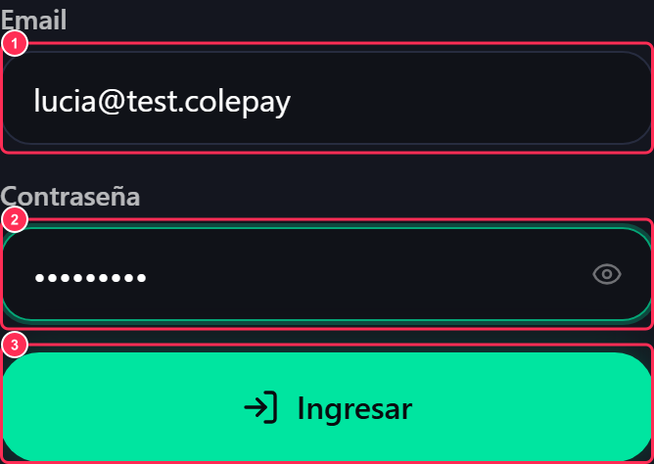 | ① El email que les dieron  ② La contraseña  ③ Entrar al mostrador
El nombre del banco aparece arriba, al lado del logo. Si dice “Sin banco”, avisen: todavía no los asignaron a ningún equipo.
2 de 10 Moverse por el banco → La barra de arriba
Ocho secciones. El globito amarillo avisa cuántas cosas hay esperando.

Mostrador | El resumen del día: caja, pendientes y últimos movimientos.
Solicitudes | Los que piden tarjeta. Ustedes deciden si se la dan y con qué límite.
Tarjetas | Las que ya emitieron: cambiar el límite, bloquear, cerrar el resumen.
Préstamos | Los que piden plata en cuotas.
Cheques | Cobrar o rechazar los cheques que traen al banco.
Ventanilla | Recibir y entregar billetes.
Plazos fijos | La pizarra de tasas: lo que pagan por la plata que les dejan.
Cuenta | Todo lo que entró y salió de la caja.
3 de 10 Los números del mostrador → Mostrador
Los cinco números que hay que mirar apenas entran.
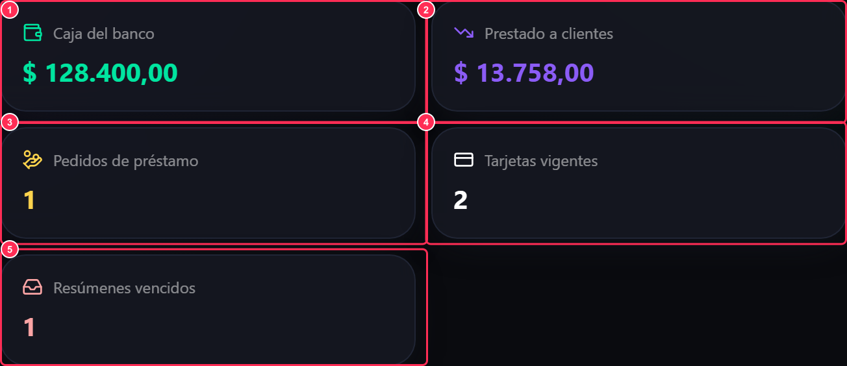
① La plata que tienen  ② Lo que está afuera  ③ Pedidos sin contestar | ④ Tarjetas que emitieron  ⑤ Clientes que no pagaron
Si la caja llega a cero, el banco se frena. Las compras con tarjeta de sus clientes se rechazan, no pueden desembolsar préstamos y no les alcanza para pagar una extracción por ventanilla.

4 de 10 Dar una tarjeta → Solicitudes
Primero miran quién pide y con qué respaldo. No están obligados a dar lo que piden.
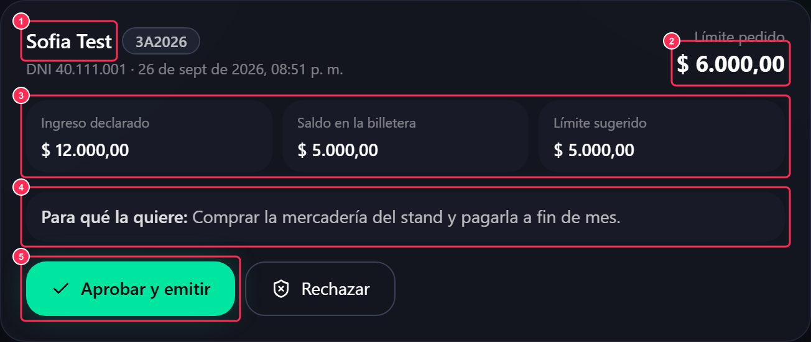
① Quién la pide y de qué curso  ② Cuánto pide  ③ Con qué plata cuenta | ④ Para qué la quiere  ⑤ Aprobar o rechazar
Si aprueban, cargan los datos del plástico que ya tienen en el aula.
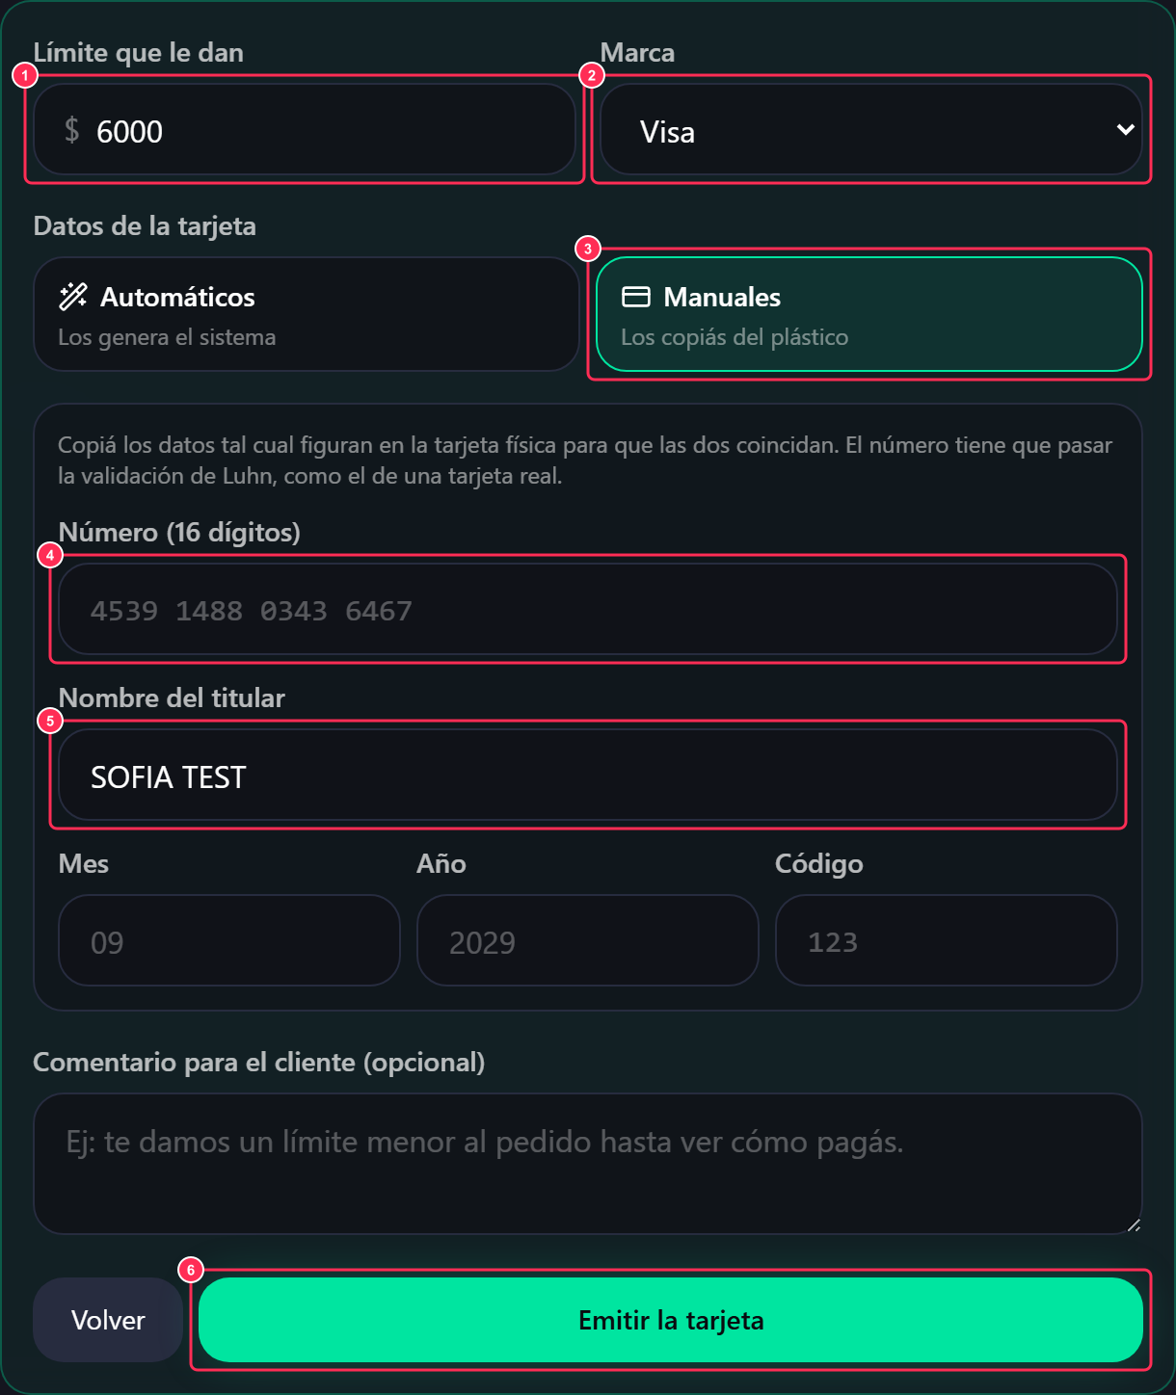
① El límite que le dan ustedes  ② Marca del plástico  ③ Copiar los datos del plástico | ④ Los 16 números de la tarjeta  ⑤ Nombre impreso y vencimiento  ⑥ Queda emitida
Los datos tienen que coincidir con la tarjeta de cartón. El número se valida como uno real: si está mal tipeado, no deja emitirla.
5 de 10 Cobrar la tarjeta → Tarjetas
Cada consumo lo adelanta el banco. El resumen es la forma de recuperarlo.
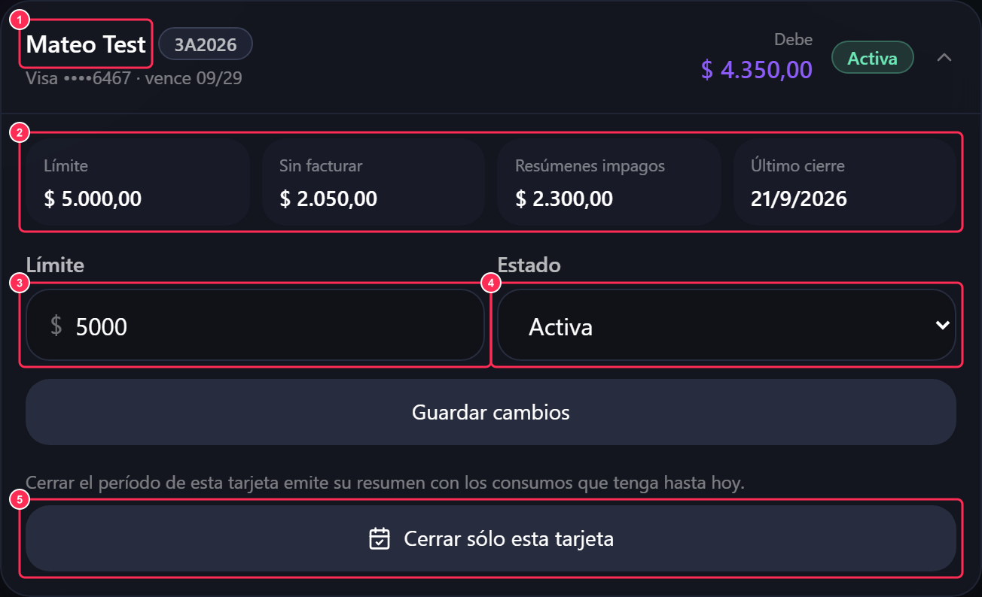
① El cliente  ② Cuánto debe hoy  ③ Subir o bajar el límite | ④ Bloquear la tarjeta  ⑤ Emitir el resumen
Cerrar el período emite el resumen y le llega al cliente con su fecha de vencimiento. Si no paga, entra en mora y el banco le cobra interés.

6 de 10 Prestar plata → Préstamos
Ustedes eligen cuánto, a qué interés y en cuántas cuotas. La cuenta se ve antes de firmar.
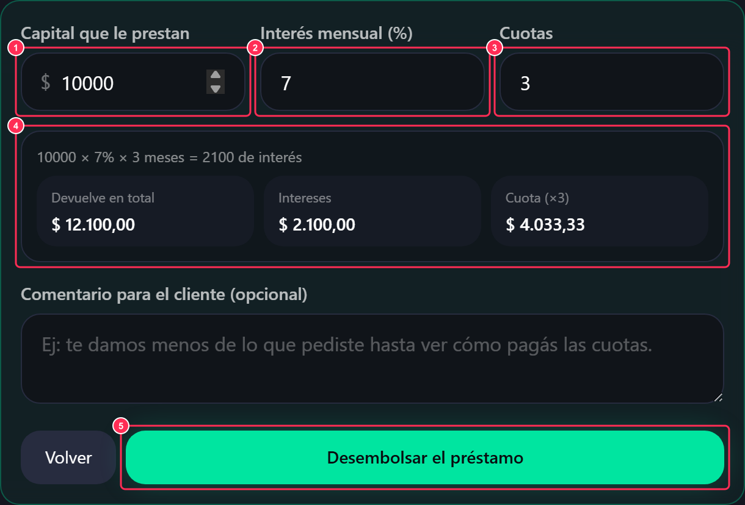
① Capital que sale de la caja  ② Interés por mes  ③ En cuántas cuotas | ④ La cuenta hecha: la ganancia del banco  ⑤ Le sale la plata
El capital sale de la caja en el momento. Vuelve de a poco, en cuotas. Presten mirando lo que les queda para atender al resto.
7 de 10 Cobrar un cheque → Cheques
Viene el beneficiario con el papel. Antes de pagar, miran si el que lo firmó tiene la plata.
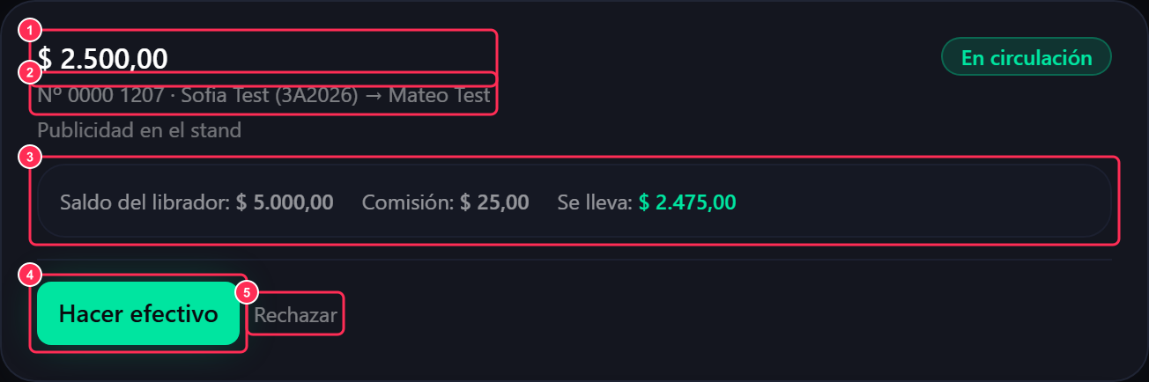
① Importe y número del papel  ② Quién lo firmó y para quién es  ③ Si el que firmó tiene la plata | ④ Pagarlo  ⑤ No pagarlo
Sin fondos, el cheque rebota. Queda registrado en el historial del que lo firmó y todos los bancos lo ven. Un cheque diferido no se paga antes de su fecha.
Si el cheque no está cargado en el sistema, lo cargan ustedes con el papel a la vista.
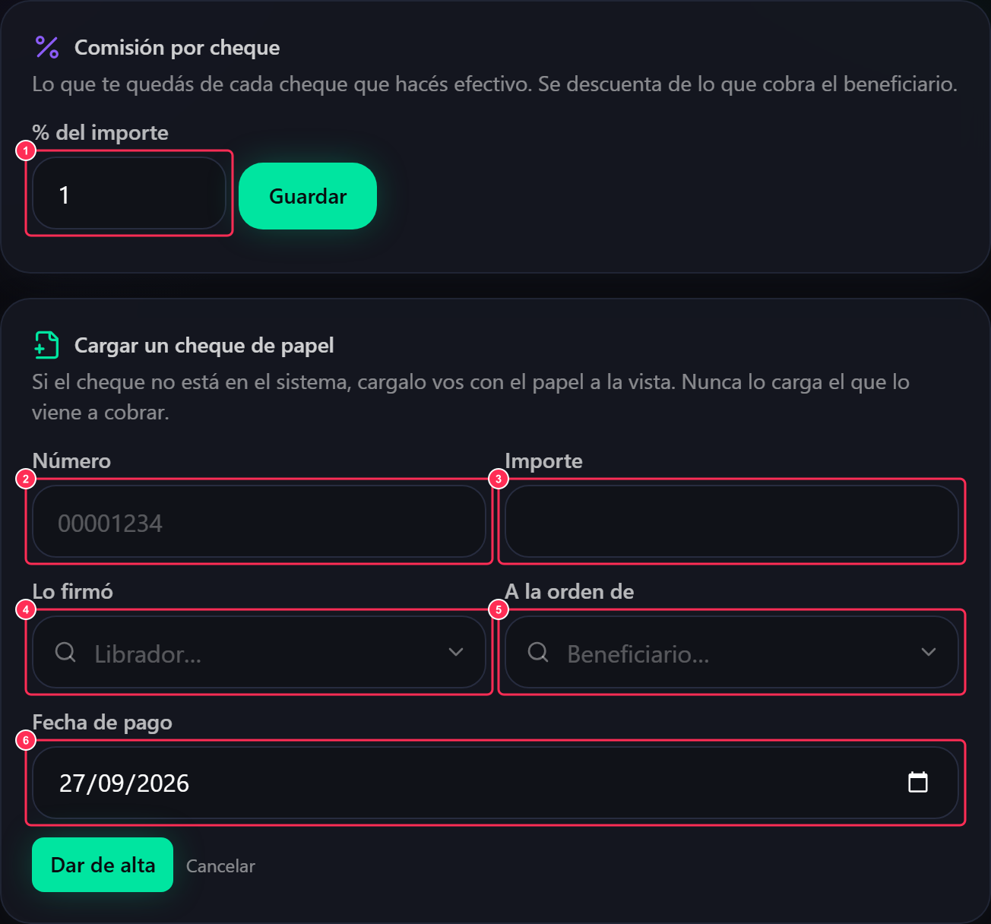
① Lo que se queda el banco  ② Número del papel  ③ Importe | ④ Quién lo firmó  ⑤ A la orden de quién  ⑥ Desde cuándo se puede cobrar
Nunca lo carga el que lo viene a cobrar. Lo carga el que lo firmó, o ustedes con el papel delante.

8 de 10 La ventanilla → Ventanilla
Entran y salen billetes. Cuenten primero, carguen después.
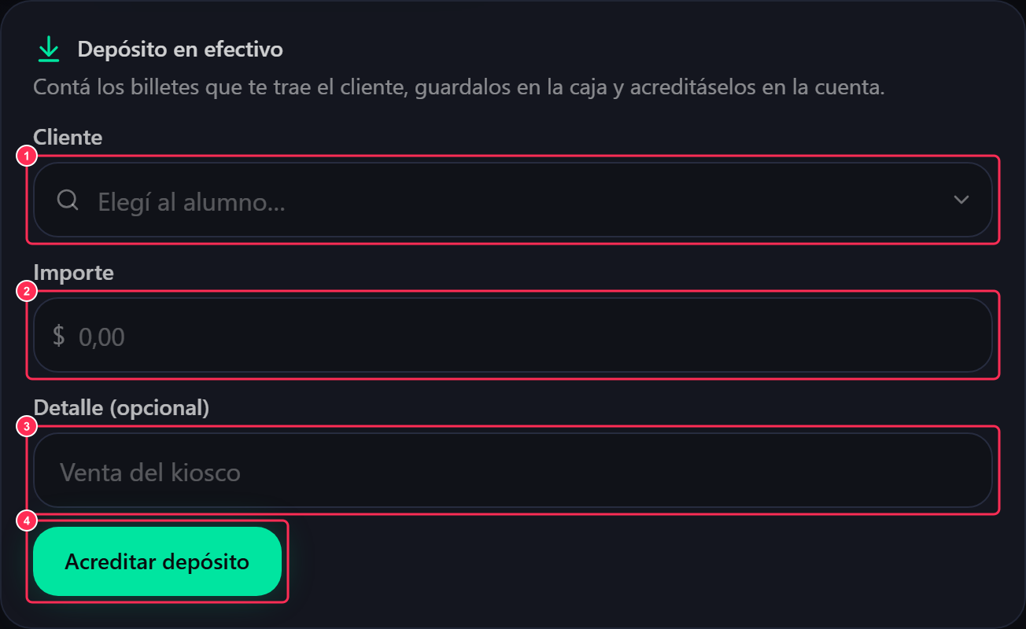
① A quién atienden  ② Cuántos billetes contaron | ③ De dónde salió esa plata  ④ Entra a la caja
El depósito suma a la caja del banco y a la cuenta del cliente. La extracción resta de las dos. Si prestaron de más, no les va a alcanzar para pagar un retiro.
9 de 10 La pizarra de tasas → Plazos fijos
Es la plata que les dejan guardada. Entra a la caja y la pueden prestar… pero hay que devolverla con interés.
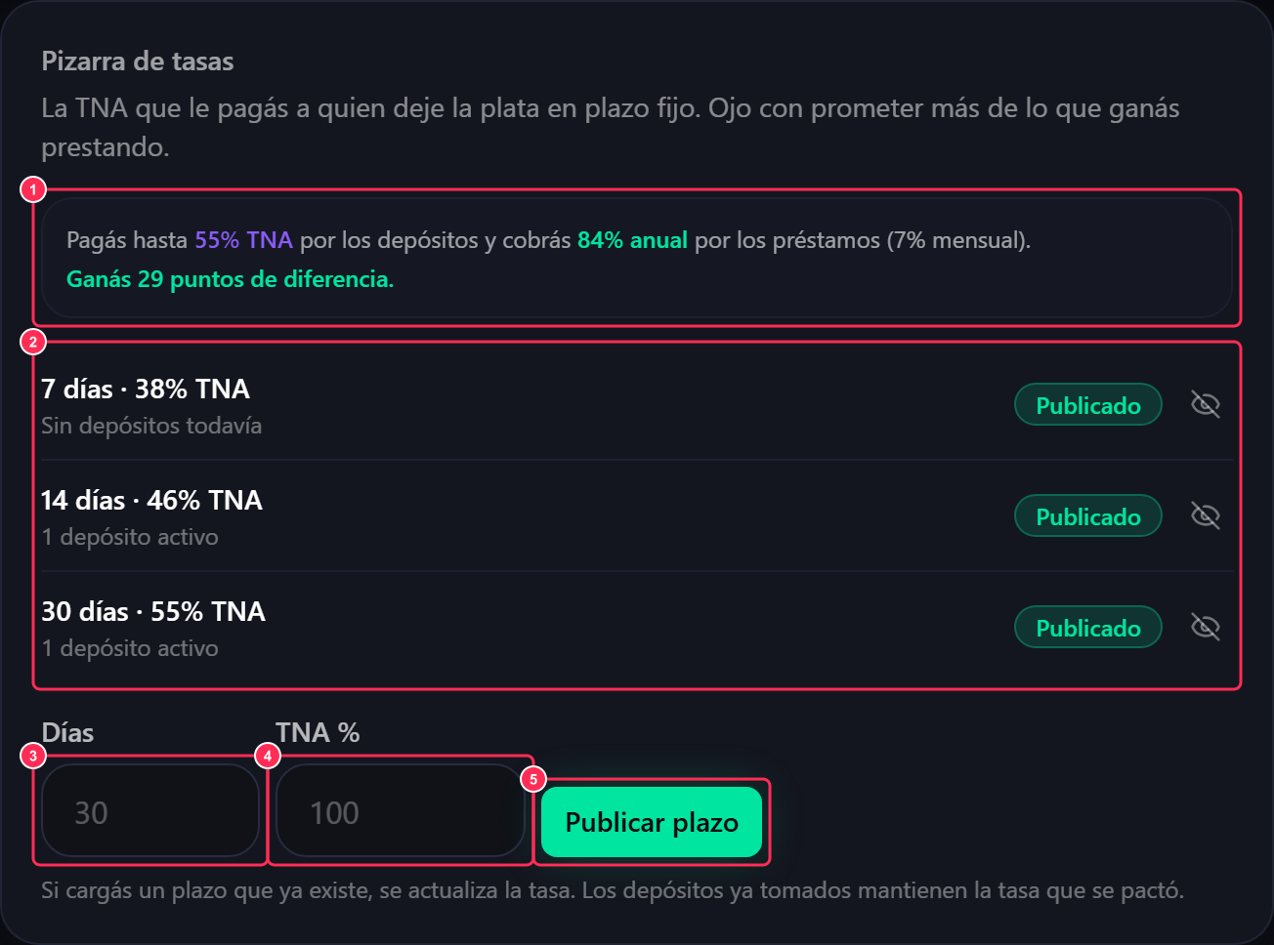
① Lo que pagan contra lo que cobran  ② Los plazos que ofrecen hoy  ③ Por cuántos días | ④ Cuánto pagan por año (TNA)  ⑤ Queda en la pizarra
Nunca paguen más de lo que cobran prestando. Ahí está la ganancia del banco: la diferencia entre las dos tasas.
10 de 10 La cuenta del banco → Cuenta
Todo lo que hicieron en el día, en una lista. Acá se ve si el banco gana o pierde.
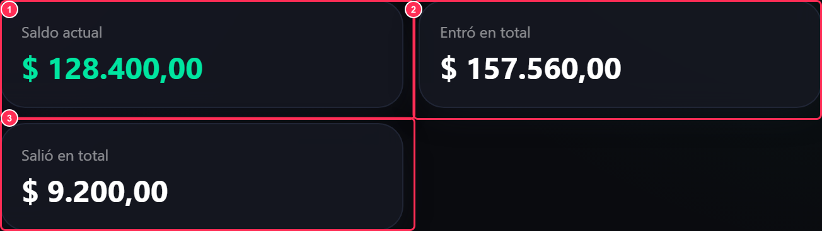
① Lo que hay ahora  ② Todo lo que entró | ③ Todo lo que salió

Cuatro reglas del mostrador
Miren la caja antes de decir que sí  Prestar es fácil; pagar cuando vengan todos juntos, no. | Lo que aprueban queda a su nombre  Cada decisión guarda quién la tomó. No presten la contraseña.

El papel y la app tienen que coincidir  La tarjeta y el cheque de cartón son el original; la app es el espejo. | Cobrar también es trabajo  Cierren los resúmenes y revisen la mora: sin eso el banco se funde.

Las palabras del banco
Caja | La plata que el banco tiene ahora para prestar, pagar cheques y entregar por ventanilla.
Límite | Lo máximo que un cliente puede gastar con su tarjeta antes de pagar el resumen.
Resumen | La cuenta de lo que gastó con la tarjeta en el período, con su fecha de vencimiento.
Mora | Un resumen que venció sin pagarse. El banco le cobra interés.
Librador | El que firma el cheque y del que sale la plata. El beneficiario es el que lo viene a cobrar.
Comisión | Lo que se queda el banco de cada cheque que hace efectivo, en % del importe (ej. 1%).
TNA | Tasa nominal anual: cuánto paga el banco por año por la plata que le dejan a plazo fijo.

